
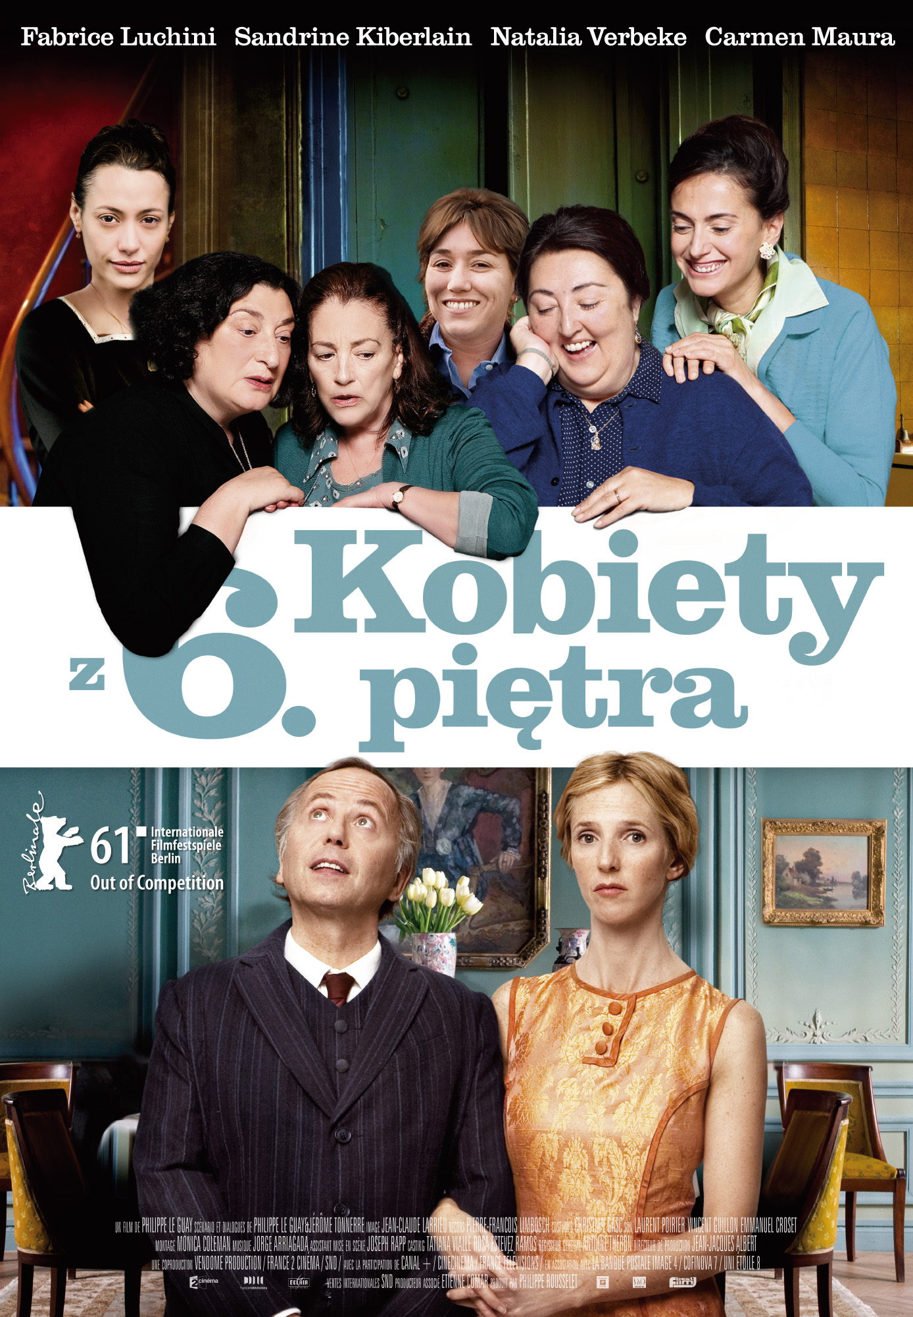

W KINACH OD 2 GRUDNIA 2011

OBSADA
Jean-Louis……………………………………………………………………………………..Fabrice Luchini
Suzanne……………………………………………………………………………………………………..Sandrine Kiberlain
Maria ……………………………………………………………………………………………………………...Natalia Verbeke
Concepcion……………………………………………………………………………………………………...Carmen Maura
Carmen………………………………………………………………………………………………………………...Lola Dueñas
Dolores……………………………………………………………………………………………………………………Berta Ojea
Teresa……………………………………………………………………………………………………………………..Nuria Sole
Pilar……………………………………………………………………………………………………………………Concha Galán
Colette De Bergeret………………………………………………………………………………Marie Armelle Deguy
Nicole De Grandcourt…………………………………………………………………………………………Muriel Solvay
Bettina De Brossolette…………………………………………………………………………………….Audrey Fleurot
Madame Triboulet……………………………………………………………………………………………..Annie Mercier
Germaine…………………………………………………………………………………………………………Michèle Gleizer
Bertrand…………………………………………………………………………………………………………….Camille Gigot
Olivier……………………………………………………………………………………………………….Jean-Charles Deval
Gérard……………………………………………………………………………………………………….Philippe Duquesne
Valentine……………………………………………………………………………………………………..Christine Vézinet

EKIPA
Reżyseria……………………………………………………………………………………………..Jean-Philippe Le Guay
Scenariusz……………………………………………………………….Jean-Philippe Le Guay i Jérôme Tonerre
Zdjęcia…………………………………………………………………………………………………….Jean-Claude Larrieu
Montaż…………………………………………………………………………………………………………..Monica Coleman
Scenografia…………………………………………………………………………………….Pierre-François Limbosch
Muzyka…………………………………………………………………………………………………………..Jorge Arriagada
Producenci………………………………………………………………………Philippe Rousselet i Etienne Comar

O FILMIE

Tytuł oryginalny……………………………………….……………………...Les femmes du 6ème étage
Czas trwania…………………………………………………….……………………………………………....104 min
Kraj produkcji…………………………………………………..……………………………......………….…Francja
Rok produkcji…………..…………………………………………………………………………….…………….2010
Produkcja……………………………………………………………………………………………….Vendome Production
Koprodukcja……………………………………………………………………………………...France 2 Cinéma / Snd
Dystrybucja……………………………………………………………….…………………………………..Best Film

SYNOPSIS

hiszpańska zmysłowość i francuski humor
Jean-Louis (znany z Nieba nad Paryżem Fabrice Luchini) był statecznym mężczyzną i ojcem rodziny… dopóki nie poznał hiszpańskich pokojówek mieszkających na szóstym piętrze w jego kamienicy. Jedna z nich, niezwykle piękna Maria, wprowadza porządek w domu Jean-Louisa i jak się potem okazuje chaos w jego sercu. Zderzenie hiszpańskiego temperamentu z konserwatyzmem francuskiej klasy średniej tworzy prawdziwie wybuchową komediową mieszankę.

WYWIAD Z REŻYSEREM PHILIPPEM LE GUAY

Jak narodził się pomysł na film?

Wszystko zaczęło się od wspomnienia z dzieciństwa. Moi rodzice mieli hiszpańską gosposię o imieniu Lourdés. To przy niej spędziłem pierwsze lata mojego życia. Język hiszpański mieszał mi się z francuskim i kiedy rodzice wysłali mnie do szkoły, nikt nie był w stanie mnie zrozumieć. Wiele lat później, podczas podróży do Hiszpanii poznałem kobietę, która opowiedziała mi o swoim życiu we Francji. Wtedy wpadłem na pomysł, żeby zrobić film o perypetiach hiszpańskich pokojówek w Paryżu.

Razem z Jérôme Tonnerre napisaliśmy wstępną wersję scenariusza. Była to opowieść o zaniedbanym przez rodziców nastoletnim chłopcu, który znajduje przyjaźń i wsparcie mieszkających w jego kamienicy gospodyń domowych. Nie udało nam się jednak zrobić tego filmu. Postanowiłem odwrócić punkt widzenia. Świat hiszpańskich gospodyń odkrywa ojciec rodziny. Film nabrał lżejszego tonu. Akcję osadziliśmy w roku 1962, we Francji Charlesa da Gaulle’a.

Motyw Pana i sługi ma w kinie długą tradycję...

Podobnie jak w teatrze! Chociażby Molière, Marivaux, później Renoir, Guitry czy Lubitsch, którzy czerpali z klasyki. Kiedy opowiadasz historię o służących, masz przed sobą cały wachlarz kodów i elementów etykiety, które budują relacje między bohaterami i tworzą ciekawe pomysły inscenizacyjne.

Twój film to nie tylko historia miłosna – to przede wszystkim opowieść o odkrywaniu nowego świata.

Pułapka, której za wszelką cenę chcieliśmy uniknąć, to właśnie motyw miłości szefa i służącej. Dlatego nalegałem, żeby zamiast jednej, było sześć kobiet. Dzięki nim Jean-Louis Joubert odkrywa zupełnie nowy świat, który nieoczekiwanie staje się nieodłączną częścią jego życia. Na początku jest wściekły i zdezorientowany, później daje się uwieść. Coś zupełnie nowego, niepoznanego okazuje się być tuż za rogiem, na wyciągnięcie ręki.

Skąd czerpałeś inspirację do stworzenia rodziny Joubert?

Sam pochodzę z klasy średniej. Mieszkaliśmy w Paryżu, w 17-tej dzielnicy, ojciec był maklerem giełdowym, ja uczyłem się w szkole z internatem, podobnie jak chłopcy z filmu. To jednak jedyne zbieżności. W żadnej mierze nie jest to film autobiograficzny!

Dlaczego w roli głównego bohatera obsadziłeś Fabrice’a Luchiniego?

Często powtarzam, że zamieniłem nastoletniego chłopca z pierwszej wersji scenariusza na Fabrice’a Luchiniego. Jest znany ze swojej energii, która porywa publiczność. Ma w sobie niezwykłą siłę ekspresji werbalnej. Jego mimika w filmie, sposób jaki patrzy na kobiety, przypomina zachwyt małego chłopca.

Jean-Louis to mężczyzna, który nigdy nie był kochany. Kobiety z szóstego piętra witają go z otwartymi ramionami. On jest jak dziecko, które odnalazło swoje zastępcze matki. Dla mnie ten film, to nie tylko krytyka klasy średniej, to przede wszystkim opowieść o odkrywaniu uczuć. Dziś ludzie są wyzuci z emocji. Jest coś bezwstydnego w mówieniu o tym, co się czuje. Pomiędzy Jean-Louisem, jego żoną i dziećmi istnieje duży dystans. Fabrice zwrócił uwagę na to, że Jean-Louis Joubert jest wycofany – chętniej bierze niż daje coś z siebie. To z kolei zupełne przeciwieństwo Fabrice’a, który zawsze angażuje się całym sobą.

To już trzeci film, w którym go obsadziłeś…

Jesteśmy kompletnie różni, ale paradoksalnie Fabrice stał się niemalże moim alter ego. Fabrice uwielbia pisarzy na skraju załamania nerwowego – ja natomiast wolę tych bardziej entuzjastycznych. Z drugiej strony on potrafi interpretować te poważne teksty naprawdę zabawnie.

W przeciwieństwie do opinii wielu ludzi, kiedy zaczyna pracować, znika jego ego, liczy się tylko praca. Jest prawdziwym partnerem. Pamiętam, że kiedy dałem mu scenariusz, kilka dni później spotkaliśmy się na lunchu. Podczas spotkania rozmawialiśmy o Molièrze, Flaubercie i wielu innych rzeczach, tylko nie o samym projekcie. To było nawet zabawne, zacząłem się zastanawiać, czy on w ogóle przeczytał ten tekst. Widocznie tak to już jest – w pracy z aktorami zawsze zaczyna się od fazy „nieproduktywnej”.

Wiedziałem, że kluczowym momentem dla niego będzie spotkanie z hiszpańskimi aktorkami. Myślę, że nawet się nie spodziewał, co go czeka – pewnego dnia przyszedł do biura i zobaczył sześć wpatrzonych w niego hiszpanek, niektóre z nich nie mówiły ani słowa po francusku. To było jak kwintesencja hiszpańskiego temperamentu. Od razu poczuł charakter filmu. Wywarły na nim ogromne wrażenie. Był zelektryzowany. Natychmiast zabrał się do pracy. Mimo ogromnego doświadczenia, Fabrice jest aktorem instynktownym, nie planuje wcześniej każdego szczegółu. Pozwala ponieść się emocjom na planie.

Jak tworzyłeś tę kwintesencję hiszpańskiej społeczności?

Przede wszystkim nie chciałem, żeby to był jednolity chór – szukałem raczej galerii indywidualności. Zacząłem od postaci republikanki, która imigrowała do Francji w czasie reżimu Franco. Później stworzyłem jej przeciwieństwo – biegającą codziennie do kościoła dewotkę. Mieszanką tych postaci jest kobieta grana przez Carmen Maurę, która łagodzi nieustanne konflikty między nimi. Jest też Teresa, która szuka męża francuza i Maria, która przyjechała do Francji w poszukiwaniu pracy.

Jak wybierałeś aktorki?

Przede wszystkim – Carmen Maura, legenda hiszpańskiego kina – bez niej nie potrafiłbym wyobrazić sobie tego filmu. Jest pierwszą aktorką, jaką widziałem w swoim życiu. Jej rola nie jest duża, ale Maura bardzo chciała zagrać postać hiszpańskiej gospodyni będącej odbiciem wielu kobiet, które spotkała w swoim życiu. Co więcej, Carmen ma w Paryżu mieszkanie, w którym dawniej znajdowały się pokoje służby. Dla pozostałych aktorek była autorytetem i kimś, na kim mogły się wzorować.

Kiedy kręciliśmy ten film, każda z nich miała swoją garderobę, ale wszystkie siedziały w jednej i rozprawiały po hiszpańsku. Czasem dołączał do nich również Fabrice, oczywiście nie mając pojęcia, o czym mówią. To wyglądało dość komicznie.

Czym się kierowałeś, wybierając Natalię Verbeke do roli Marii?

Potrzebowałem młodej kobiety, która byłaby ładna, ale na jej twarzy byłby widoczny rys doświadczenia. Natalia miała te wszystkie cechy, poza tym mówiła trochę po francusku, co było istotne w relacjach z Fabrice. Jej filmowe kwestie wystarczyły, aby z łatwością komunikować się ze wszystkimi na planie. Pozostałe kobiety wybierałem w Hiszpanii razem Rosą Estevez, która zajmowała się castingiem. Większość z nich to aktorki teatralne – nie chciałem kopiować obsady Almodóvara. Tak obsadziłem Lolę Dueñas, Nurię Sole, Bertę Ojea i Conchę Galán. Dwie ostatnie nie mówiły słowa po francusku, nauczyły się swoich kwestii fonetycznie. Miały za to niesamowity hiszpański temperament.

Jak wspominasz pracę na planie?

Jest taka scena przyjęcia na szóstym piętrze, kiedy Jean-Louis daje się porwać do tańca. Fabrice jest doskonałym tancerzem, ale ja chciałem żeby był zażenowany i niezdarny. To było dla niego bardzo trudne – musiał powstrzymać się, żeby nie zatańczyć za dobrze. Kiedy gosposie porywają go do tańca, Jean-Louis pozwala się ponieść. Wtedy w jego oczach pojawiło się coś niezwykłego – zobaczyliśmy aktora, który całkowicie się otworzył uwolnił swoje emocje.

